1. یکی از روش‌های کاهش هزینه‌ی جستجو در جدول مسیریابی این است که با استفاده از روشی جدول را به بلوک‌هایی تقسیم کنیم و تنها جستجو را در میان یکی از بلوک‌ها انجام دهیم. به طور مثال در دانشگاه، دو رقم اول شماره دانشجویی هر فرد با سال ورود آن فرد شروع می‌شود (89...... برای دانشجویان ورودی 89، 91…… برای دانشجویان ورودی 91). مشخصات دانشجویان بر‌ مبنای سال ورود آن‌ها در جداول جداگانه‌ای نگه‌داری می‌شود. جستجو برای پیدا ‌کردن مشخصات هر فرد با توجه به سال ورود آن فرد تنها در یکی از جداول انجام می‌شود.
   * اگر فرض کنیم یک جدول مسیریابی شامل 5000 عنصر باشد که این عناصر در 10000 بلوک قرار گرفته‌اند.
2. احتمال اینکه یک بلوک خالی باشد؟ متوسط تعداد بلوک‌های خالی را بدست آورید.
3. احتمال اینکه یک بلوک شامل 2 عنصر باشد؟ متوسط تعداد بلوک‌های 2 عضوی را بدست آورید.
4. هزینه (جست و جو، حافظه و بروزرسانی) تکنیک اشاره شده در سوال قبل را بر حسب پارامتر‌های زیر محاسبه کنید.
   * n = تعداد عناصر موجود در جدول مسیریابی
   * m = تعداد بلوک‌های موجود

فرض کنید به طور متوسط تعداد عناصر قرارگرفته در تمام بلوک‌ها با هم برابر باشد.

1. درخت binary معادل بادرخت MultiBit زیر را پیاده سازی کنید.



1. از جمله روش‌های کاهش توان مصرفی توسط TCAM روش Trie-Based Table Partitioning است. روش‌های Subtree Splitting و Post-order Splitting در این دسته قرار می‌گیرند. با اعمال این دو روش بر روی درخت زیر جدولی مشابه با جدول رسم شده در صفحه 64 کتاب رسم کنید. گره های آبی رنگ، شامل آدرس‌های prefix معتبر هستند. فرض کنید b=4 است.

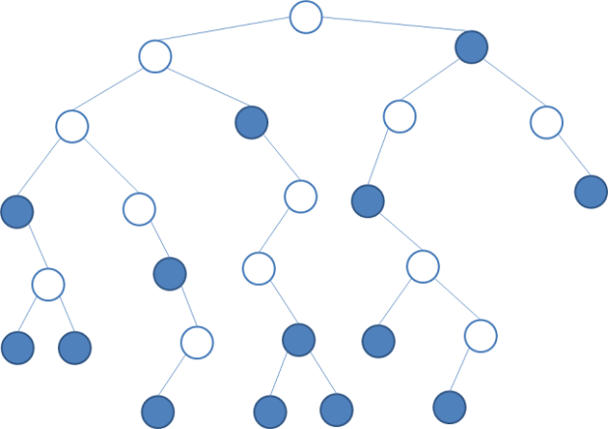

1. مقاله ضمیمه با عنوان "The Future of Switching in Data Centers " را مطالعه کنید و به سوالات زیر پاسخ دهید.
   * هدف نویسنده از مقاله فوق به همراه دست آوردهای مقاله را در دو پاراگراف بنویسید.
   * معماری شبکه مراکز داده را می توان به دو دسته Switch Centric و Server Centric دسته بندی کرد. از هر دسته یک معماری را نام برده، رسم کنید و مزایا و معایب هر یک را با یکدیگر مقایسه کنید.
   * نوبسنده ترافیک داخلی مراکز داده را به چهار دسته تقسیم کرده است. این چهار دسته را با یکدیگر مقایسه کنید.
   * Wiring problem را شرح دهید. توضیح دهید که کدام یک از همبندی های مطرح شده در این مقاله مقیاس پذیری بهتری دارند.
   * معماری های Cantor و Banyan را با یکدیگر مقایسه کنید.

**تحویل تمرین:**

تمرینات را به صورت تایپ شده در آدرس

<https://ceit.aut.ac.ir/courses/course/view.php?id=259>

بارگذاری کنید.